
ชั้นประถมศึกษาปีที่ ๒ เวลา ๑ ชั่วโมง
หน่วยการเรียนรู้ที่ ๒๐
การเขียน
เรื่องที่ ๓ แผนการจัดการเรียนรู้ที่ ๒

จินตนาการอย่างสร้างสรรค์

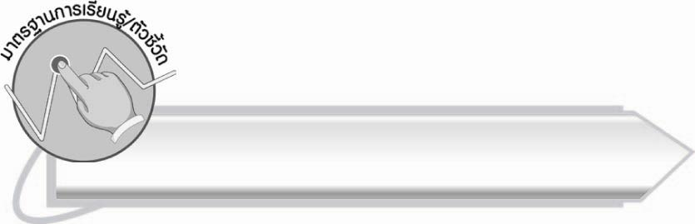
มาตรฐานการเรียนรู้/ตัวชี้วัด

มาตรฐานการเรียนรู้
มาตรฐาน ท ๒.๑ ใช้กระบวนการเขียนเขียนสื่อสาร เขียนเรียงความ ย่อความ และเขียนเรื่องราวในรูปแบบต่าง ๆ เขียนรายงานข้อมูลสารสนเทศ และรายงานการศึกษาค้นคว้าอย่างมีประสิทธิภาพ
ตัวชี้วัด
ท ๒.๑ ป. ๒/๓ เขียนเรื่องสั้น ๆ ตามจินตนาการ
ท ๒.๑ ป. ๒/๔ มีมารยาทในการเขียน


จุดประสงค์การเรียนรู้สู่ตัวชี้วัด

๑. ใช้จินตนาการในการคิดเรื่องราวต่าง ๆ (K)
๒. เขียนเรื่องสั้น ๆ ตามจินตนาการได้ (P)
๓. ตระหนักถึงความสำคัญของการรู้จักใช้จินตนาการอย่างสร้างสรรค์ (A)


สาระสำคัญ

จินตนาการที่สร้างสรรค์มีความสำคัญในการเขียน
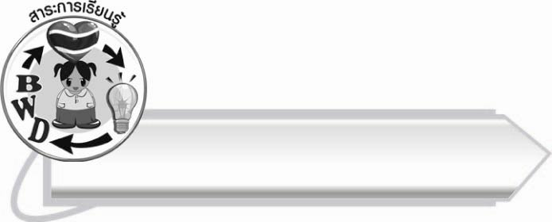
สาระการเรียนรู้

การเขียนเรื่องสั้น ๆ ตามจินตนาการ


สมรรถนะสำคัญของผู้เรียน

๑. ความสามารถในการสื่อสาร
- ทักษะการอ่าน
- ทักษะการเขียน
- ทักษะการฟัง การดู และการพูด
๒. ความสามารถในการคิด
- การสังเคราะห์
- การสรุปความรู้
๓. ความสามารถในการแก้ปัญหา
๔. ความสามารถในการใช้ทักษะชีวิต



คุณลักษณะอันพึงประสงค์

ใฝ่เรียนรู้
ตัวชี้วัดที่ ๔.๑ ตั้งใจ เพียรพยายามในการเรียนและเข้าร่วมกิจกรรมการเรียนรู้
มุ่งมั่นในการทำงาน
ตัวชี้วัดที่ ๖.๑ ตั้งใจและรับผิดชอบในการปฏิบัติหน้าที่การงาน
ตัวชี้วัดที่ ๖.๒ ทำงานด้วยความเพียรพยายามและอดทนเพื่อให้งานสำเร็จ
ตามเป้าหมาย
รักความเป็นไทย
ตัวชี้วัดที่ ๗.๒ เห็นคุณค่าและใช้ภาษาไทยในการสื่อสารได้อย่างถูกต้อง
เหมาะสม

ชิ้นงานหรือภาระงาน (หลักฐาน ร่องรอยแสดงความรู้)

-

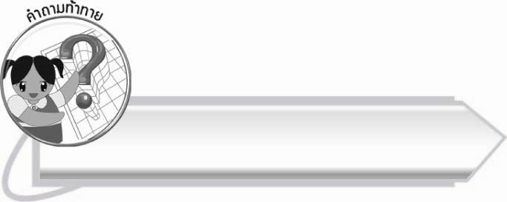
คำถามท้าทาย

จินตนาการมีประโยชน์อย่างไร

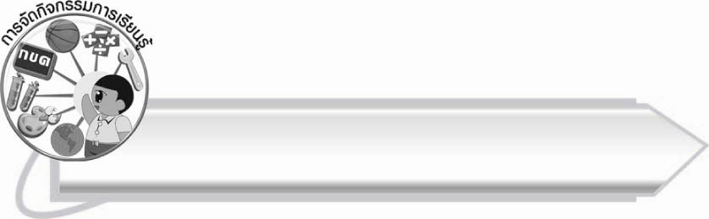
การจัดกิจกรรมการเรียนรู้
- ให้นักเรียนดูภาพและบอกสิ่งที่เห็นจากภาพที่ครูติดบนกระดานดำ

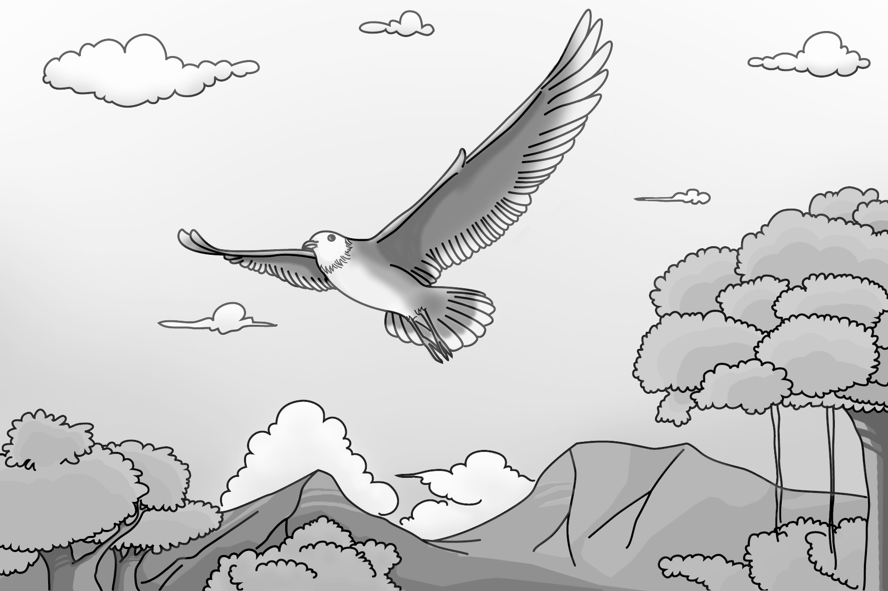
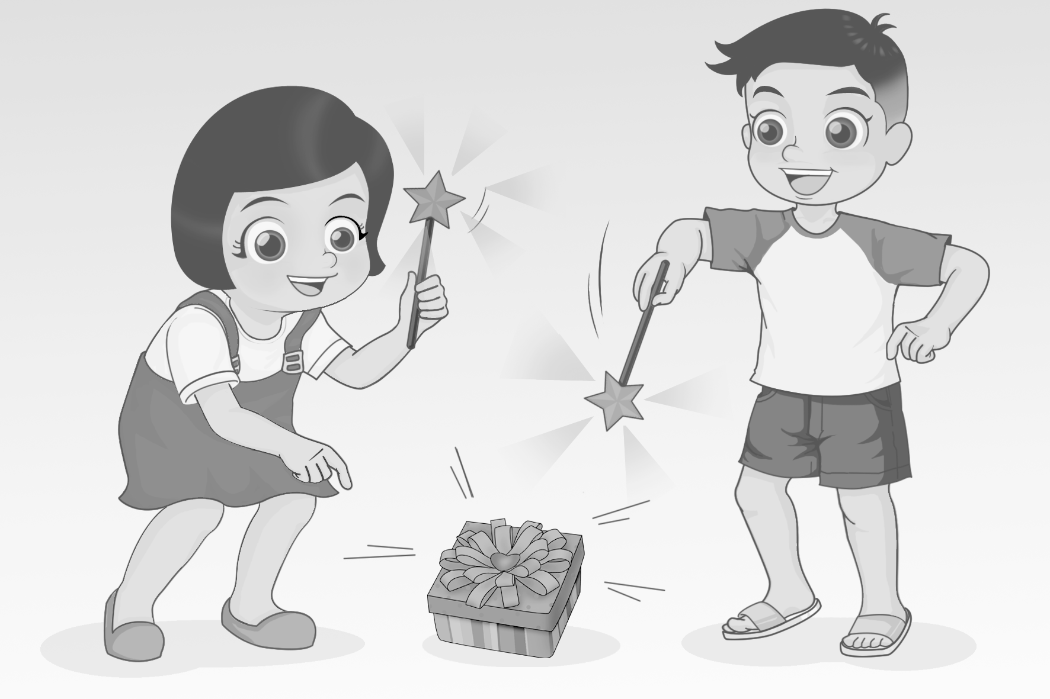

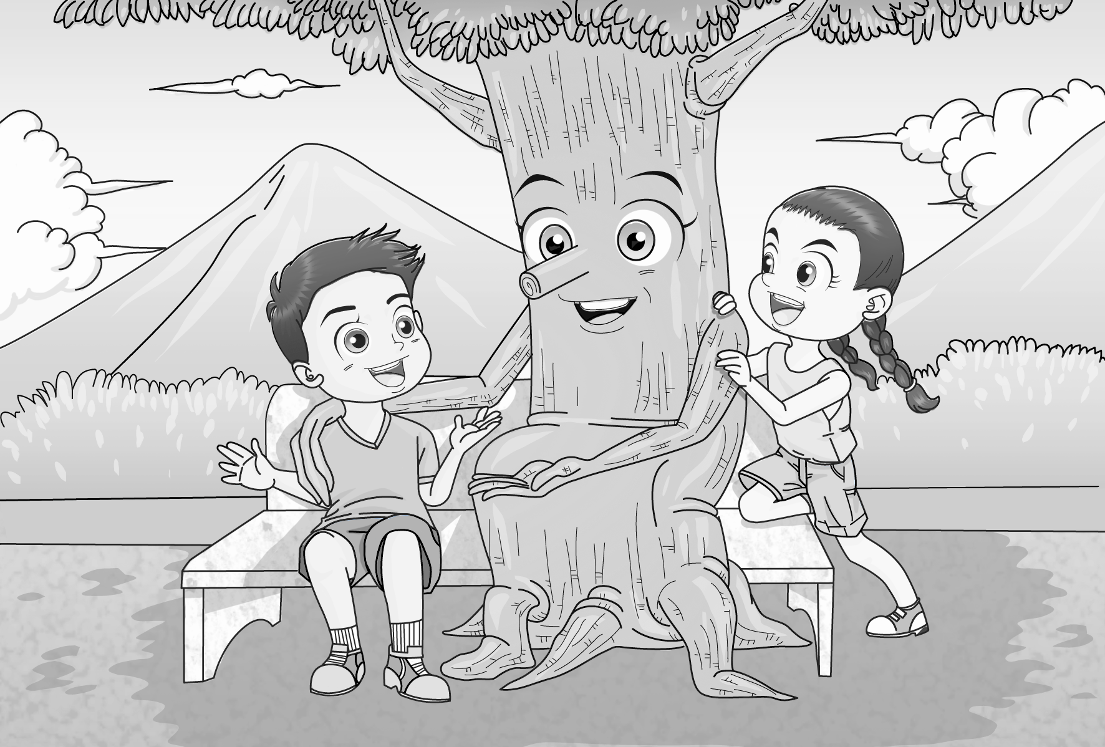
๑
๒

๓

- ให้นักเรียนแบ่งกลุ่ม กลุ่มละ ๓ – ๔ คน จับฉลากเลือกภาพที่ครูติดบนกระดานแล้วช่วยกันเขียน
เรื่องสั้น ๆ ตามจินตนาการให้สอดคล้องกับภาพ จากนั้นออกมานำเสนอหน้าชั้นเรียน
- ให้นักเรียนอ่านบัตรคำที่ครูติดบนกระดานแล้วเลือกคำจากบัตรคำคนละ ๓ คำ นำไปเขียนเรื่อง
สั้น ๆ ตามจินตนาการ จากนั้นออกมาอ่านให้เพื่อนฟังหน้าชั้นเรียน
นางฟ้า
ประดิษฐ์
ต่างประเทศ
เศรษฐี
หายตัว

คอมพิวเตอร์
ดวงดาว
นักบิน
นายกรัฐมนตรี
ครู

- ให้นักเรียนร่วมกันประเมินผลงาน และคัดเลือกผลงานนำมาติดป้ายนิเทศ โดยติดโบแสดงระดับ
ผลงาน ดีมาก ดี และพอใช้
- ให้นักเรียนและครูร่วมกันสรุปความรู้ ดังนี้
๏ จินตนาการที่สร้างสรรค์มีความสำคัญในการเขียน
๖. ให้นักเรียนร่วมกันแสดงความคิดเห็น โดยครูใช้คำถามท้าทาย ดังนี้
๏ จินตนาการมีประโยชน์อย่างไร

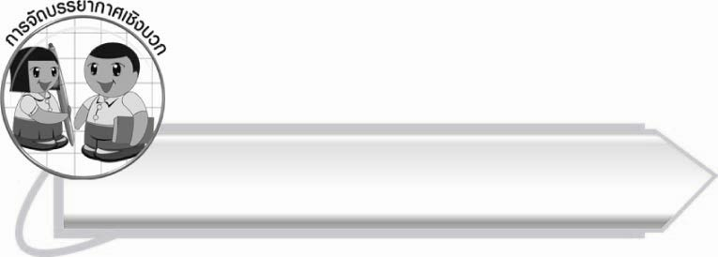
การจัดบรรยากาศเชิงบวก

ให้นักเรียนเขียนเรื่องสั้น ๆ ตามจินตนาการอย่างสร้างสรรค์ ครูช่วยกระตุ้น แนะนำและคอยให้กำลังใจในการคิดและการเขียน

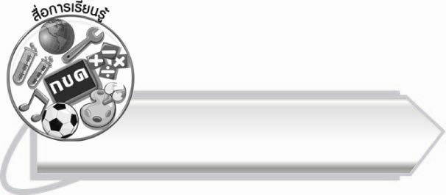
สื่อการเรียนรู้

๑. ภาพ
๒. กระดาษสำหรับเขียน
๓. ฉลาก
๔. โบแสดงระดับผลงาน ดีมาก ดี และพอใช้

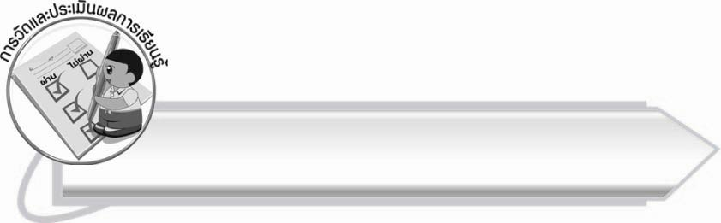
การวัดและประเมินผลการเรียนรู้

๑. วิธีการวัดและประเมินผล
๑.๑ สังเกตพฤติกรรมของนักเรียนในการเข้าร่วมกิจกรรม
๑.๒ สังเกตพฤติกรรมของนักเรียนในการเข้าร่วมกิจกรรมกลุ่ม
๑.๓ ตรวจผลงานของนักเรียน
๒. เครื่องมือ
๒.๑ แบบสังเกตพฤติกรรมการเข้าร่วมกิจกรรม
๒.๒ แบบสังเกตพฤติกรรมการเข้าร่วมกิจกรรมกลุ่ม
๓. เกณฑ์การประเมิน
๓.๑ การประเมินพฤติกรรมการเข้าร่วมกิจกรรม
ผ่านตั้งแต่ ๒ รายการ ถือว่า ผ่าน
ผ่าน ๑ รายการ ถือว่า ไม่ผ่าน
๓.๒ การประเมินพฤติกรรมการเข้าร่วมกิจกรรมกลุ่ม
คะแนน ๙ - ๑๐ ระดับ ดีมาก
คะแนน ๗ - ๘ ระดับ ดี
คะแนน ๕ - ๖ ระดับ พอใช้
คะแนน ๐ - ๔ ระดับ ควรปรับปรุง

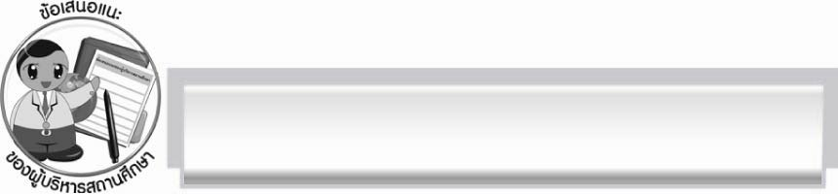
ข้อเสนอแนะของผู้บริหารสถานศึกษา
______________________________________________________________________________
______________________________________________________________________________
______________________________________________________________________________
______________________________________________________________________________
______________________________________________________________________________
______________________________________________________________________________
______________________________________________________________________________
______________________________________________________________________________
______________________________________________________________________________
______________________________________________________________________________
______________________________________________________________________________
______________________________________________________________________________
______________________________________________________________________________
______________________________________________________________________________
______________________________________________________________________________
______________________________________________________________________________
______________________________________________________________________________
______________________________________________________________________________
______________________________________________________________________________
______________________________________________________________________________
______________________________________________________________________________
______________________________________________________________________________
______________________________________________________________________________
______________________________________________________________________________

ลงชื่อ_________________________ (ผู้บริหารสถานศึกษา)
(_________________________)
________/________/_______


บันทึกหลังการสอน

ผลการจัดการเรียนการสอน

______________________________________________________________________________
______________________________________________________________________________
______________________________________________________________________________
______________________________________________________________________________
______________________________________________________________________________
______________________________________________________________________________

ปัญหา/อุปสรรค

______________________________________________________________________________
______________________________________________________________________________
______________________________________________________________________________
______________________________________________________________________________
______________________________________________________________________________
______________________________________________________________________________

แนวทางแก้ไข

______________________________________________________________________________
______________________________________________________________________________
______________________________________________________________________________
______________________________________________________________________________
______________________________________________________________________________
______________________________________________________________________________

ลงชื่อ__________________________ (ผู้บันทึก)
(_________________________)
________/________/_______

